ПАМЯТКА РОДИТЕЛЯМ

ОБЛАСТНОЙ ЗАКОН РОСТОВСКОЙ ОБЛАСТИ № 346 ОТ 16.12.2009 Г.
«О МЕРАХ ПО ПРЕДУПРЕЖДЕНИЮ ПРИЧИНЕНИЯ ВРЕДА ЗДОРОВЬЮ ДЕТЕЙ, ИХ ФИЗИЧЕСКОМУ, ИНТЕЛЛЕКТУАЛЬНОМУ,
ПСИХИЧЕСКОМУ, ДУХОВНОМУ И НРАВСТВЕННОМУ РАЗВИТИЮ»
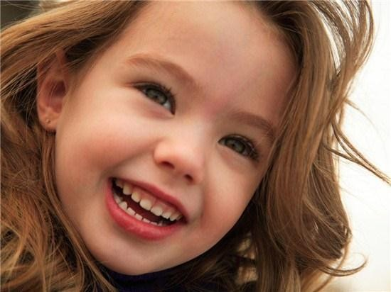

КАК правильно называетсяЗАКОН?

Областной Закон Ростовской области № 346 от 16.12.2009 г. «О мерах по предупреждению причинения вреда здоровью детей, их физическому, интеллектуальному, психическому, духовному и нравственному развитию»

ЗАЧЕМ оннужен?

В связи с необходимостью дополнительных мер по защите детей от факторов, негативно влияющих на их развитие. Реализация Закона позволит решать вопросы ранней профилактики детского и семейного неблагополучия, предупреждения безнадзорности, правонарушений и защиты правдетей.

О ЧЁМЗАКОН?

О предупреждении причинения вреда здоровью детей, их физическому, интеллектуальному, психическому, духовному и нравственному развитию.

КТО будет исполнятьЗАКОН?

Образовательные учреждения (дошкольного, дополнительного образования, общеобразовательные школы, учреждения начального профессионального образования), органы социальной защиты населения (учреждения социальной защиты населения), органы внутренних дел, комиссии по делам несовершеннолетних и защите ихправ.

В ЧЕМ сутьЗАКОНА?

Законом не допускается:
а) нахождение детей на объектах, предназначенных для реализации товаров только сексуального характера, в пивных ресторанах, винных барах, пивных барах, рюмочных, в других местах, которые предназначены для реализации только алкогольной продукции, пива и напитков, изготавливаемых на его основе;

б) нахождение детей в возрасте до 16 лет в общественных местах без сопровождающих в ночное время (с 22 до 6 часов местного времени) и в местах, где нахождение их недопустимо.

КАКИЕ общественные места не смогут посещать несовершеннолетние дети в ночноевремя?

Это бары, кафе, рестораны, летние кафе, клубы и иные заведения, предназначенные для отдыха и развлечения;
объекты, осуществляющие реализацию алкогольной продукции, пива и напитков, изготавливаемых на его основе; парки, скверы; переправы через реки, причалы; лесные массивы, береговые линии и прибрежные зоны, прилегающие к территории сельских и городских поселений; объекты незавершенного строительства, территории торговых площадей мини- рынков; территории, прилегающие к жилым домам, в том числе детские площадки, спортивные сооружения; места общего пользования в жилых многоквартирных домах, в том числе межквартирные лестничные площадки, лестницы, коридоры, технические этажи, чердаки, подвалы, крыши; остановки общественного транспорта и остановочные комплексы; объекты, предназначенные для обеспечения доступа к сети Интернет.

КАК будут определяться места, нахождение в которых недопустимо длядетей?

К местам, нахождение в которых может причинить вред здоровью детей или негативно повлиять на их физическое, интеллектуальное, психическое, духовное и нравственное развитие, относятся:

- пивные рестораны, винные бары, пивные бары, рюмочные, другие места, которые предназначены для реализации только алкогольной продукции, пива и напитков, изготавливаемых на егооснове;

- коммерческие объекты, которые предназначены для реализации товаров только сексуальногохарактера;

- иные места, в которых осуществляется реализация алкогольной продукции, пива и напитков, изготавливаемых на его основе,товаров
сексуального характера, определяемые в соответствии с рекомендациями экспертных комиссий.

КТО может считаться сопровождающимребенка?

Родители (опекуны, попечители, усыновители, приёмные родители) или лица, осуществляющие мероприятия с участием детей (воспитатели, учителя, тренеры, научные руководители ит.д.)

ЧТО будет с детьми, замеченными в общественных местах в ночное время безсопровождающих?

Должностные лица органов внутренних дел, получившие информацию о детях, нарушающих положения данного закона, выявившие детей в местах, где нахождение их недопустимо или в ночное время обязаны содействовать доставлению их родителям (лицам, их заменяющим) или лицам, осуществляющим мероприятия с участием детей, которые несут персональную ответственность за их жизнь и здоровье.

КАК эти должностные лица будут относиться к детям, допустившим нарушениеЗАКОНА?

Деятельность должностных лиц, осуществляющих реализацию данного закона, должна основываться на соблюдении прав детей, защиты их от негативных факторов воздействия на здоровье и развитие, на корректное и бережное отношение к ребёнку как кличности.

КАКОЕ наказание понесут родителинесовершеннолетних нарушителейЗАКОНА

Предусмотрены меры административного воздействия на родителей (лиц, их заменяющих), на должностных и юридических лиц. В соответствии с Областным Законом Ростовской области № 346 от 16.12.2009 г. «О мерах по предупреждению причинения вреда здоровью детей, их физическому, интеллектуальному, психическому, духовному и нравственному развитию» налагается штраф в размере от 500 до 1000 рублей, на родителей, на должностных лиц – от 2500 до 5000 рублей, и на юридических лиц - от 5 000 до 10 000 рублей.

СДЕЛАЕМ ЖИЗНЬ РЕБЕНКА БЕЗОПАСНЕЙ!

